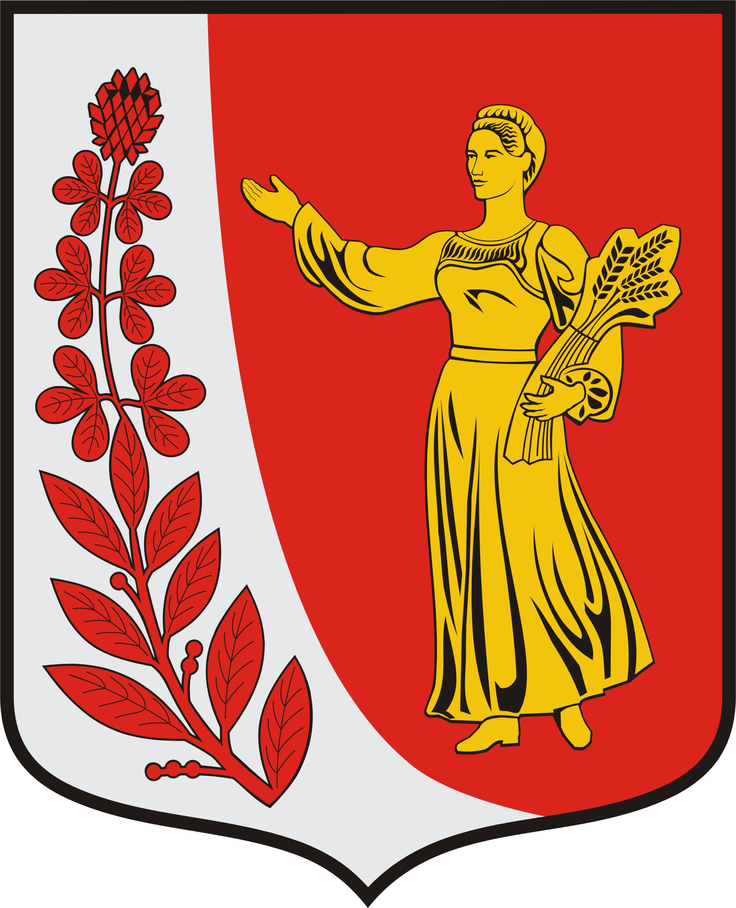
АДМИНИСТРАЦИЯ МУНИЦИПАЛЬНОГО ОБРАЗОВАНИЯ
«ПУДОМЯГСКОЕ СЕЛЬСКОЕ ПОСЕЛЕНИЕ»
ГАТЧИНСКОГО МУНИЦИПАЛЬНОГО РАЙОНА
ЛЕНИНГРАДСКОЙ ОБЛАСТИ

ПОСТАНОВЛЕНИЕ

«17» июня 2021 года | № 342

Об утверждении порядка личного приема граждан в администрации муниципального образования «Пудомягское сельское поселение» Гатчинского муниципального района Ленинградской области

В соответствии с Федеральными законами от 06.10.2003 № 131-ФЗ «Об общих принципах организации местного самоуправления в Российской Федерации», от 2 мая 2006 года № 59-ФЗ «О порядке рассмотрения обращений граждан Российской Федерации», а также Уставом муниципального образования «Пудомягское сельское поселение» Гатчинского муниципального района Ленинградской области, администрация Пудомягского сельского поселения,

ПОСТАНОВЛЯЕТ:

1. Утвердить порядок личного приема граждан в администрации муниципального образования «Пудомягское сельское поселение» Гатчинского муниципального района Ленинградской области, согласно приложению.
2. Опубликовать данное постановление в газете «Гатчинская правда» и разместить на официальном сайте Пудомягского сельского поселения.
3. Постановление вступает в законную силу после его официального опубликования.

И. о. главы администрации
Пудомягского сельского поселения М. А. Ефремова

Исп. Макатова Д. А

Приложение
к постановлению администрации Пудомягского сельского поселения
от 17 июня 2021 года № 342

Порядок личного приема граждан в администрации муниципального образования «Пудомягское сельское поселение» Гатчинского муниципального района Ленинградской области

1. Настоящий Порядок регулирует правоотношения, связанные с реализацией гражданином Российской Федерации (далее - гражданин) права на обращение в администрацию муниципального образования «Пудомягское сельское поселение» Гатчинского муниципального района Ленинградской области (далее - Администрация), закрепленного за ним законодательством Российской Федерации.
2. Личный прием граждан осуществляется в здании Администрации по адресу: Ленинградская область, Гатчинский район, п. Лукаши, ул. Ижорская, дом 8 по предварительной записи.
3. Личный прием граждан в администрации проводится по вторникам с 09.00 до 17.00, обеденный перерыв с 13.00 до 14.00:
- главой администрации либо его заместителем;
- иными лицами, уполномоченными на проведение личного приема граждан;
По решению должностного лица, осуществляющего прием граждан, к участию в его проведении могут привлекаться иные специалисты администрации в соответствии с профилем рассматриваемого вопроса, поступившего от гражданина.
4. Информация о месте приема, установленных для приема днях и часах и о порядке осуществления предварительной записи на личный прием размещается на официальном сайте администрации в информационно-телекоммуникационной сети «Интернет» http://www.adm-pudomyagi.ru/.
5. Организацию ведения личного приема граждан главой администрации Пудомягского сельского поселения в администрации осуществляет ведущий специалист канцелярии (далее - ответственное лицо), который:
1) ведет предварительную запись граждан на личный прием в администрацию;
2) в день поступления обращения гражданина о записи на личный прием фиксирует данное обращение в журнале личного приема граждан по форме согласно Приложению 2 к настоящему Порядку и предлагает гражданину представить до проведения личного приема документы и материалы, обосновывающие или поясняющие суть обращения;
3) не позднее чем через один рабочий день со дня поступления обращения гражданина о записи на личный прием доводит информацию до главы администрации, который принимает решение о дате и времени проведения им личного приема в соответствии с пунктом 3 настоящего Порядка или поручает проведение личного приема заместителю главы администрации, или иным должностным лицам, уполномоченным на проведение личного приема граждан;
4) в случае поручения главой администрации проведения личного приема гражданина уполномоченному лицу согласовывает с данным лицом дату и время проведения им личного приема в соответствии с 3 настоящего Порядка;
5) доводит информацию о согласованных дате и времени личного приема до гражданина, вносит информацию о дате приема в журнал личного приема граждан;
6) передает документы и материалы, обосновывающие или поясняющие суть обращения гражданина (в случае их представления гражданином), должностному лицу администрации, осуществляющему личный прием гражданина;
7) обеспечивает препровождение данных граждан к должностным лицам администрации, осуществляющим личный прием;
8) осуществляет систематизацию и учет документов, образующихся при проведении личного приема граждан в администрации.
6. Обращение граждан о записи на личный прием осуществляется посредством:
- направления на электронный почтовый адрес администрации pudomyagskoesp@mail.ru;
- телефонной связи, по номеру телефона 8(81371)64-730;
- личного посещения администрации.
При записи на личный прием гражданами предоставляется следующая информация:
- фамилия, имя, отчество лица обратившегося в орган местного самоуправления в целях личного приема;
- суть обращения в администрацию;
контактные данные гражданина.
7. Запись на личный прием граждан в администрации осуществляется не позднее, чем за 1 день до даты очередного приема.
8. Информация об обращении гражданина и материалы (при наличии), представленные гражданином в ходе предварительной записи на личный прием, не позднее рабочего дня, следующего за днем осуществления предварительной записи гражданина на личный прием, передаются ответственным лицом должностному лицу.
9. Личный прием граждан осуществляется в порядке очередности согласно предварительной записи при предъявлении документа, удостоверяющего личность. Отдельные категории граждан в случаях, предусмотренных законодательством Российской Федерации, пользуются правом на личный прием в первоочередном порядке.
10. До начала проведения личного приема ответственное лицо обеспечивает получение от гражданина письменного согласия на обработку персональных данных (приложение 1 к настоящему Порядку).
11. В отношении каждого гражданина, принятого на личном приеме, делается запись в журнале учета личного приема граждан, где заполняется краткое содержание ответа гражданину во время личного приема.
12. По окончании личного приема должностное лицо администрации доводит до сведения гражданина итоги решения вопроса, с которым обратился гражданин, в том числе в случае необходимости о направлении его обращения на рассмотрение и принятие в дальнейшем мер по обращению.
14. Учет граждан, обратившихся на личный прием, ведется путем внесения соответствующих сведений в журнал учета личного приема граждан в администрации (приложение 2 к настоящему Порядку).

Приложение 1 к Порядку

СОГЛАСИЕ

на обработку персональных данных

«__» _______________ 20__ г.

Я, ___________________________________________________________________,

фамилия, имя, отчество (при наличии)

зарегистрированный(ая) по адресу: _____________________________________________________________________,

паспорт: серия ____ № _____ выдан _____________, _________________________

(дата выдачи) (кем выдан)

______________________________________________________________________

даю согласие ___________________________________________________________,
(наименование или фамилия, имя, отчество оператора,
получающего согласие субъекта персональных данных)

по адресу: _____________________________________________________________

______________________________________________________________________,

на обработку (любое действие (операцию) или совокупность действий (операций), совершаемых с использованием средств автоматизации или без использования таких средств, с персональными данными, включая сбор, запись, систематизацию, накопление, хранение, уточнение (обновление, изменение), извлечение, использование, передачу (распространение, предоставление, доступ), обезличивание, блокирование, удаление, уничтожение) моих персональных данных Администрации муниципального образования «Пудомягское сельское поселение» Гатчинского муниципального района Ленинградской области,

на 5 (пять) лет.

(срок, в течении которого действует согласие)

___________________ _____________________________________

(подпись) (фамилия, имя, отчество (при наличии)

__________________

(дата)

Приложение 2 к Порядку

Журнал учета личного приема граждан в администрации муниципального образования «Пудомягское сельское поселение» Гатчинского муниципального района Ленинградской области

№ п/п | Дата приема | Ф.И.О., адрес места жительства гражданина | Краткое содержание обращения | Ф.И.О. и должность принимающего должностного лица (специалиста) | Результат рассмотрения обращения | Примечание
1 | 2 | 3 | 4 | 5 | 6 | 7
1
2
…

